ПАМЯТКА ДЛЯ НАСЕЛЕНИЯ

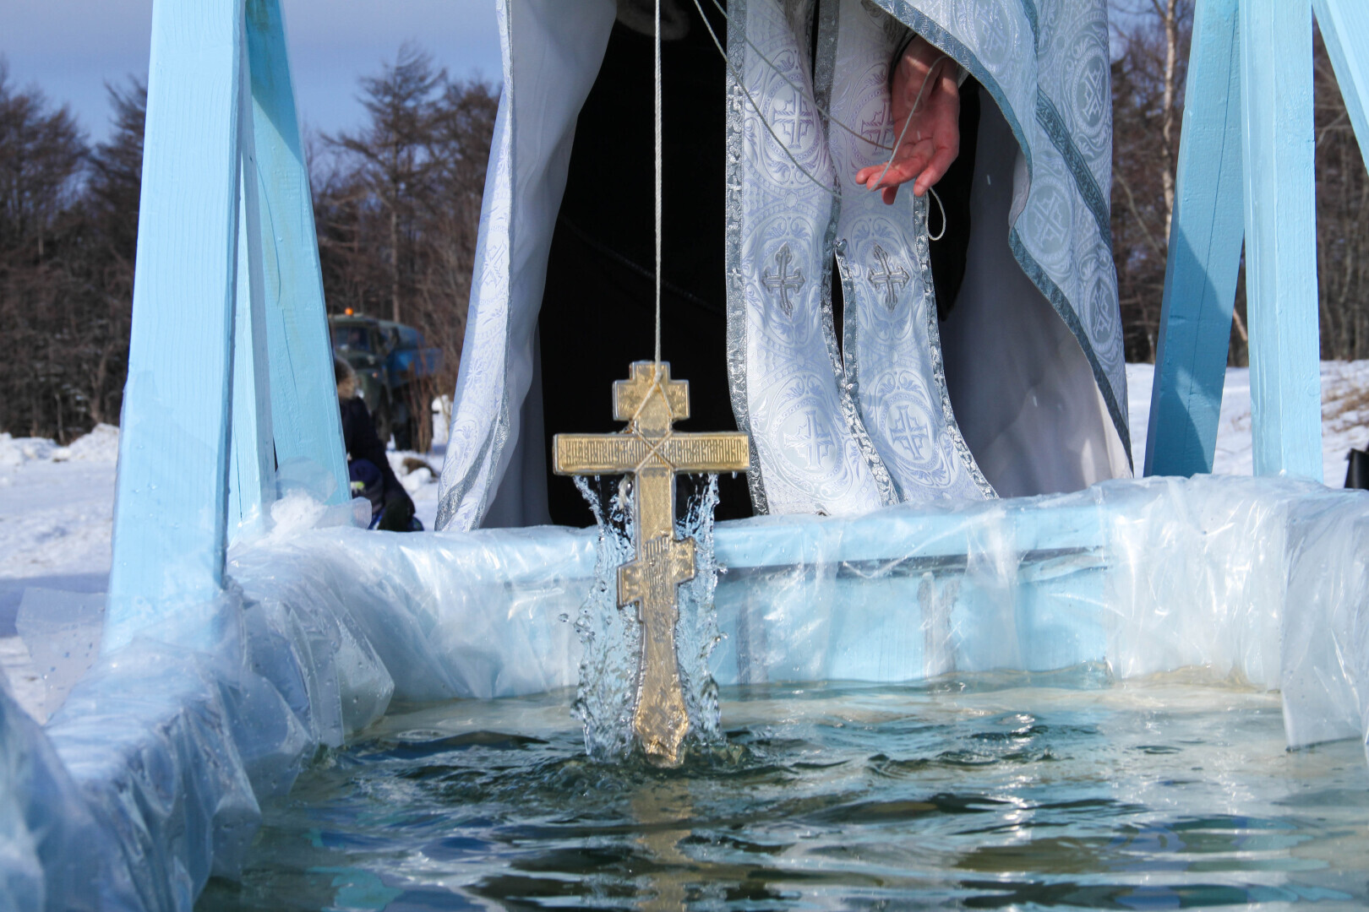

С 18 на 19 января ежегодно в православных церквях состояться праздничные богослужения, посвященные празднику Крещение Господне.
Если Вы решили окунуться в проруби, соблюдайте правила безопасного поведения на воде в зимний период.
Перед погружением в купель нужно обязательно проконсультироваться у врача. Купание в проруби однозначно противопоказано людям, имеющим сердечно-сосудистые заболевания: из-за резкого спазма сосудов, который происходит, когда человек окунается в холодную воду.
Людям с диабетом, аритмией, заболеваниями почек, женщинам с гинекологическими заболеваниями о проруби лучше забыть. У гипертоников может случиться инсульт.
За неделю до погружения лучше начать готовить организм к морозу. Первые 3-4 дня достаточно выходить на балкон на минутку в шортах и футболке. В оставшиеся дни — добавить обливания холодной водой. Хватит одного-двух (в последние два дня) ведер с холодной водой.
Одежда и обувь должны легко и быстро сниматься и надеваться. Правильно оденьтесь. В идеале на одежде не должно быть застежек вообще, на крайний случай — «молния». Застегнуть пуговицы на морозе, а тем более завязать шнурки будет проблематично. Кроме того, следует взять коврик. На нем можно стоять, вытираясь и переодеваясь. Шапку нужно надеть сразу после выхода из воды.
Не всякая погода подходит для купания. Идеальная температура для новичков — от 2 до 5 градусов ниже нуля. Можно рискнуть нырнуть и в мороз посильнее, но –10 градусов — опасный порог для человека, впервые пробующего погружение в прорубь.
Прорубь должна быть хорошо расчищена от осколков льда, чтобы не поскользнуться и не пораниться, и чтобы выбираться было проще. Желательно, чтобы она имела лестницу или мелководную зону для легкого выхода из воды. Никогда не следует погружаться в одиночку.

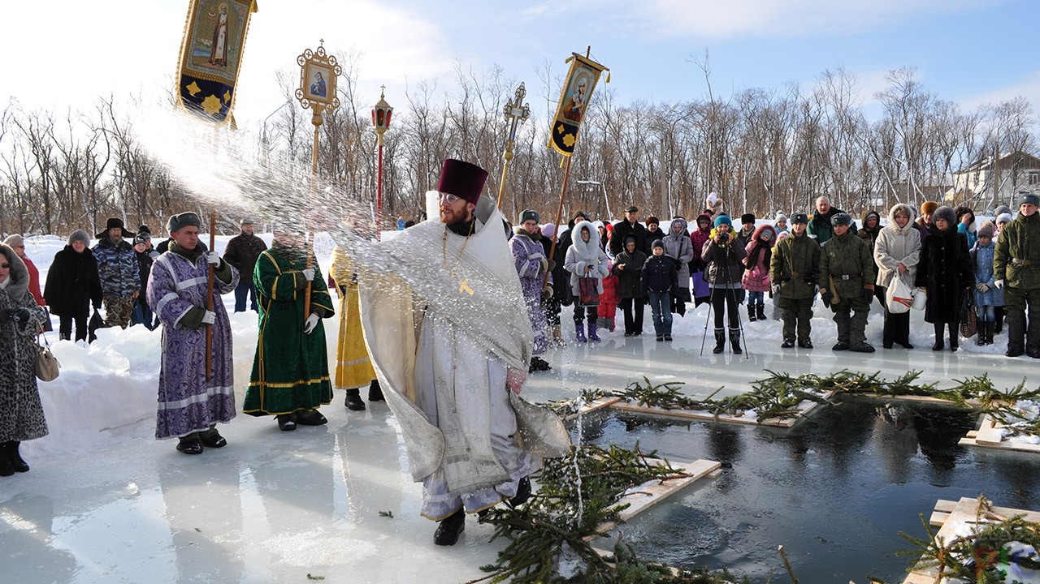

За два часа до погружения нужно обязательно плотно поесть. В холодной воде тело начнет быстро тратить все ресурсы на обогрев, и ни одна килокалория не будет лишней.
Заходить в воду следует разогретым и постепенно. Так легче переносить холод. Для разогрева перед процедурой можно несколько минут побегать, поприседать, поделать активные движения. Входить в воду нужно неспеша, в среднем темпе: если медленно, можно успеть замерзнуть, а если быстро, то может возникнуть испуг, сильный стресс, пульс и давление резко поднимутся, перехватит дыхание. Зайдя по колени, нужно ополоснуть водой лицо, умыться. Это тоже подготовит организм к полному погружению.
Не следует употреблять спиртные напитки, иначе замерзание после выхода будет намного сильнее. К тому же велик риск разрыва кровеносных сосудов. Для согревания отлично подойдет обычный чай.
Не нужно долго сидеть в проруби. Озноб — это признак того, что организм начал переохлаждаться. В среднем достаточно пребывать в воде 10 секунд — как раз можно трижды окунуться, как положено по традиции.
Врачи категорически запрещают купаться в мороз детям! У маленьких детей, особенно у младенцев, несовершенная система терморегуляции. Обморожение может произойти очень быстро и родители просто не успеют этого заметить. Последствия такого купания могут быть самые серьезные: ребенок может заболеть пневмонией, менингитом, либо другим заболеванием центральной нервной системы.
Что нужно людям для купания в проруби:
полотенце и махровый халат, комплект сухой одежды;
плавки или купальник (белье, рубаха);
тапочки, чтобы не поранить ноги, только чтобы не скользили по льду, лучше шерстяные носки, в них и купаться;
резиновая шапочка.
Самое опасное в процессе купания — переохлаждение. Его первый признак – покраснение кожи, которое появляется после выхода из проруби. Если возникла боль в висках и затылке, немедленно прекращайте плавать. Предупреждениями являются также скованность движений и усталость.
Действия при оказании первой медицинской помощи различаются в зависимости от степени обморожения, наличия общего охлаждения организма, возраста и сопутствующих заболеваний.
Первая помощь состоит в прекращении охлаждения, согревании конечностей, восстановлении кровообращения в поражённых холодом тканях и предупреждении развития инфекции. Первое, что надо сделать при признаках обморожения – доставить пострадавшего в ближайшее тёплое помещение, снять промёрзшую обувь, носки, перчатки. Одновременно с проведением мероприятий первой помощи необходимо срочно вызвать скорую помощь для оказания врачебной помощи.
Охлаждённые участки следует согреть до покраснения тёплыми руками, лёгким массажем, растираниями шерстяной тканью, дыханием, а затем наложить ватно-марлевую повязку.
Пострадавшим нужно дать горячее питьё, горячую пищу, по таблетке аспирина, анальгина. Не рекомендуется растирать больных снегом, так как кровеносные сосуды кистей и стоп очень хрупки и поэтому возможно их повреждение, а возникающие микроссадины на коже способствуют внесению инфекции. Нельзя использовать быстрое отогревание обмороженных конечностей у костра, бесконтрольно применять грелки и тому подобные источники тепла, поскольку это ухудшает течение обморожения. Неприемлемый и неэффективный вариант первой помощи –втирание масел, жира, растирание спиртом тканей при глубоком обморожении.
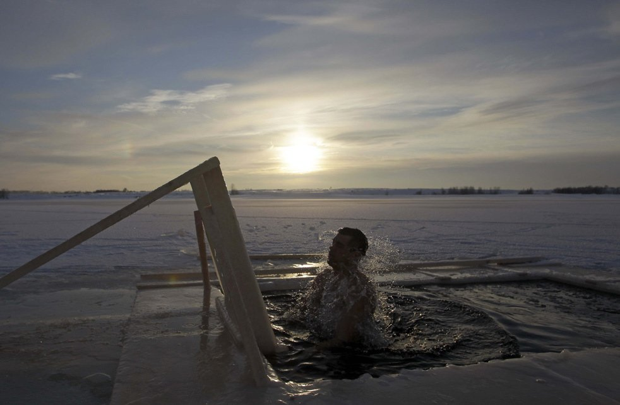
Наиболее опасные места выхода людей на лед:
хрупким и тонким лёд обычно бывает в тех местах, где в него вмерзают ветки, доски и другие предметы, а также вблизи кустов, деревьев, камыша;
непрочен лёд около стоков вод у заводов и фабрик, а также в местах впадения ручьёв или там, где бьют ключи;
следует обходить участки, запорошенные снегом или покрытые сугробами, т.к. лёд под снегом всегда тоньше;
очень осторожным нужно быть в местах, где лёд примыкает к берегу. Здесь лёд, как правило, менее прочен и в нём могут быть трещины;
особенно опасен лёд во время оттепели, т.к. он подтаивает, и на нём образуются полыньи.

Берегите свою жизнь и жизнь Ваших близких!
Вызов экстренных служб с мобильных телефонов - 112

